Reporte de Análisis Exploratorio – SF- Bay Area Bike Share

(alguna introduccion????)

¿Cuáles son las 20 estaciones desde las cuales parten más bicicletas?

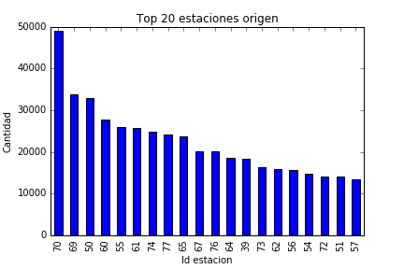

A partir del gráfico se puede observar que las tres estaciones desde las cuales salen más bicicletas son:

1- San Francisco Caltrain (Townsend at 4th) (id = 70), siendo el punto de partida de 49092 usuarios.
2- San Francisco Caltrain 2 (330 Townsend) (id = 69), siendo el punto de partida de 33742 usuarios.
3- Harry Bridges Plaza (Ferry Building) (id = 50), siendo el punto de partida de 32934 usuarios.
¿Cuáles son las 20 estaciones a las cuales llegan más bicicletas?

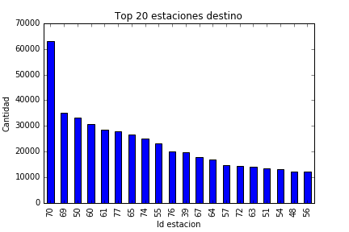

A partir del gráfico se puede observar que las tres estaciones a las cuales llegan más bicicletas son:

1- San Francisco Caltrain (Townsend at 4th) (id = 70), siendo el punto de llegada de 63179 usuarios.
2- San Francisco Caltrain 2 (330 Townsend) (id = 69), siendo el punto de llegada de 35117 usuarios.
3- Harry Bridges Plaza (Ferry Building) (id = 50), siendo el punto de llegada de 33193 usuarios.
¿Cuáles son los viajes más comunes, según origen y destino?

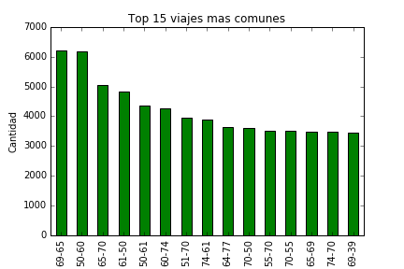

Se puede observar que los viajes más comunes se dan entre las siguientes estaciones, siendo origen y destino respectivamente:
1 - San Francisco Caltrain 2 (330 Townsend) (id = 69) y Townsend at 7th (id=65) con una cantidad de 6189 viajes aproximadamente.
2 - Harry Bridges Plaza (Ferry Building) (id = 50) y Embarcadero at Sansome (id=60) con una cantidad de 6140 viajes aproximadamente.
3 - Townsend at 7th (id=65) y San Francisco Caltrain (Townsend at 4th) (id = 70) con una cantidad de 5019 viajes aproximadamente

